昌吉回族自治州2024年国民经济和

社会发展统计公报

2024年，在州党委、政府的坚强领导下，全州上下深入贯彻落实党的二十大和二十届二中、三中全会精神，贯彻落实习近平总书记视察新疆时的重要讲话重要指示精神，完整准确全面贯彻新时代党的治疆方略，坚持稳中求进工作总基调，高效统筹发展和安全，深入实施“十大典范行动”，“点、线、网、面”一体推动高质量发展，主要经济指标位居全疆前列，“典范地州”建设迈上新台阶。
一、综合
根据地区生产总值统一核算结果，全年实现地区生产总值（GDP）2509.23亿元，比上年增长8.0%。其中，第一产业增加值283.68亿元，增长6.8%；第二产业增加值1402.11亿元，增长12.5%；第三产业增加值823.44亿元，增长3.4%。三次产业结构为11.3：55.9：32.8。全年人均地区生产总值143648元，比上年增长7.3%。

图1 2020-2024年地区生产总值及增长速度
图2 2020-2024年三次产业增加值占地区生产总值比重

图3 2020-2024年人均地区生产总值及增长速度
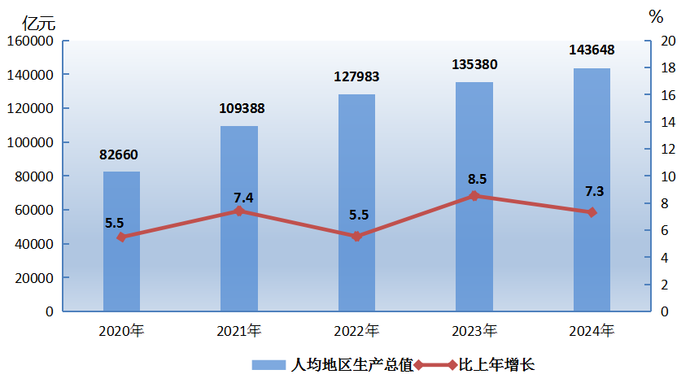
年末全州常住人口163.31万人，比上年末增加1.2万人。其中城镇常住人口114.77万人。全州常住人口城镇化率为70.28%，比上年末提高1.41个百分点。全年出生人口1.17万人，出生率为7.19‰；死亡人口1.18万人，死亡率为7.25‰；自然增长率为-0.06%。
表1：2024年年末人口数及其构成
指标 | 年末数（万人） | 比重（%）
全州常住人口 | 163.31 | 100.0
其中：城镇 | 114.77 | 70.3
乡村 | 48.54 | 29.7
其中：0-15岁（含不满16岁） | 23.44 | 14.4
16-59岁（含不满60周岁） | 109.00 | 66.7
60周岁及以上 | 30.87 | 18.9
其中：65周岁及以上 | 20.26 | 12.4

全年城镇新增就业^{[1]}2.42万人，城镇就业困难人员实现就业1559人。全年转移就业农村劳动力13.41万人次。
居民消费价格（CPI）比上年上涨0.9%。分类别看，交通通信类下降1.2%，居住类上涨3.0%，教育文化娱乐类上涨2.4%，食品烟酒类下降2.6%，生活用品及服务类上涨2.1%，衣着类上涨7.9%，其他用品及服务类上涨4.6%。
表2 2024年居民消费价格比上年涨跌幅度
指 标 | 比上年涨跌幅度（%）
居民消费价格总指数（CPI） | 0.9
食品烟酒 | -2.6
衣着 | 7.9
居住 | 3.0
生活用品及服务 | 2.1
交通和通信 | -1.2
教育文化和娱乐 | 2.4
医疗保健 | 2.5
其他用品和服务 | 4.6
工业生产者出厂价格比上年下降2.3%。从用途看，生产资料价格下降2.5%，生活资料价格下降0.5%；从轻重工业看，轻工业价格下降2.2%，重工业价格下降2.3%；从最终产品看，初级产品下降1.5%，中间产品下降2.5%，最终产品下降2.7%。

图4 2024年工业生产者出厂价格月度涨跌幅
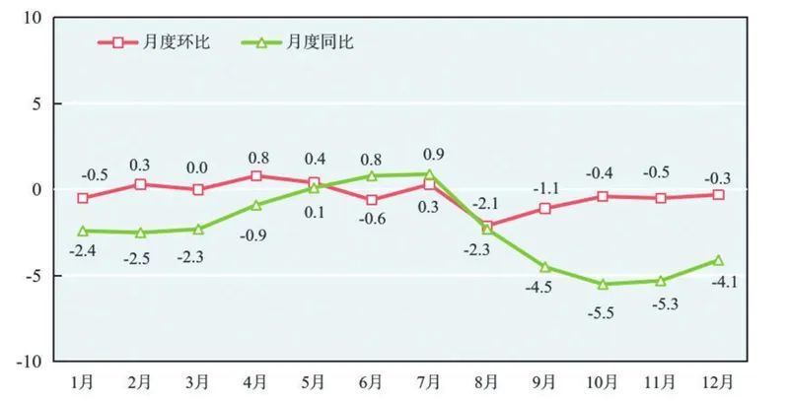
工业生产者购进价格比上年下降0.7%。燃料、动力类上涨1.1%，黑色金属材料类下降1.9%，有色金属材料及电线类上涨12.9%，化工原料类下降5.8%，纺织原料类下降0.9%，建筑材料及非金属类下降12.7%，木材及纸浆类下降8.4%，其他工业原材料及半成品类下降7.1%，农副产品类下降4.0%。
二、农业
全年实现农林牧渔业总产值254.27亿元，比上年增长6.8%。农、林、牧、渔和辅助性活动占大农业产值的比重分别为57.8%、1.0%、28.3%、0.8%和12.2%。
农作物播种面积627.98万亩，比上年减少35.28万亩。其中，粮食（含薯类）播种面积326.13万亩，减少20.42万亩；油料播种面积6.93万亩，减少0.55万亩；蔬菜播种面积26.18万亩，增加2.67万亩。

表3 2024年主要农作物播种面积、产量及增长速度
项目 | 播种面积  （万亩） | 比上年增长  （%） | 产 量  （万吨） | 比上年增长  （%）
农作物总播种面积 | 627.98 | -5.3 | 436.27 | -11.3
粮食作物合计 | 326.13 | -5.9 | 154.97 | 3.4
# 小麦 | 174.64 | -17 | 64.64 | -16.6
经济作物合计 | 301.85 | -4.7 | 281.3 | -17.7
# 油料 | 6.93 | -7.4 | 0.87 | 1.4
甜菜 | 7.62 | 19.4 | 41.45 | 15.8
蔬菜(含菜用瓜) | 26.18 | 11.4 | 153.79 | 3.9
#西红柿 | 21.15 | 23.8 | 141 | 7.4
瓜果类 | 2.93 | -70.7 | 13.62 | -72.2
全年粮食总产量154.97万吨，比上年增加5.1万吨，增产3.4%。油料产量0.87万吨，增产1.4%；甜菜产量41.45万吨，增产15.8%。
图5 2020-2024年粮食产量及增长速度
全州园林水果产量8.49万吨，比上年下降16.2%。其中，苹果产量0.81万吨，比上年下降24.9%；葡萄产量5.95万吨，同比下降22.5%；桃产量0.45万吨，比上年增长24.4%；海棠果产量0.65万吨，比上年增长15.7%。
年末牛羊猪存栏294.97万头（只），比上年下降9.2%；家禽存栏475.83万羽，增长0.6%；全年牛羊猪出栏234.93万头（只），下降3.5%；家禽出栏1423.2万羽，增长7.0%。全年猪牛羊禽肉总产量13.67万吨，增长2.1%；生牛奶产量31.08万吨，下降14.0%；禽蛋产量1.92万吨，增长9.0%。
全州地膜使用量26233.6吨，增加5236.39吨，比上年增长24.9%。
三、工业和建筑业
全州第二产业中，全年全部工业增加值比上年增长13.2%。全州规模以上工业企业^{[2]}达到592家，较上年增加51家；全年规模以上工业增加值增长12.5%。在规模以上工业中，按经济类型划分，国有控股企业增加值增长9.6%，股份制企业增长12.4%，外商及港澳台商投资企业增长30.8%，私营企业增长22.8%。按门类划分，采矿业增长10.4%，制造业增长12.3%，电力、热力、燃气及水生产和供应业增长15.6%。

图6 2020-2024年全部工业增加值及增长速度
全年规模以上工业中，煤炭开采和洗选业增加值比上年增长10.3%，化学原料及化学制品制造业增长5.7%，电力热力生产和供应业增长15.8%，有色金属冶炼压延业增长1.7%，非金属矿物制造业增长33.0%，电气机械器材制造业增长43.8%。
图7 2024年规模以上工业六大主要行业增加值比重

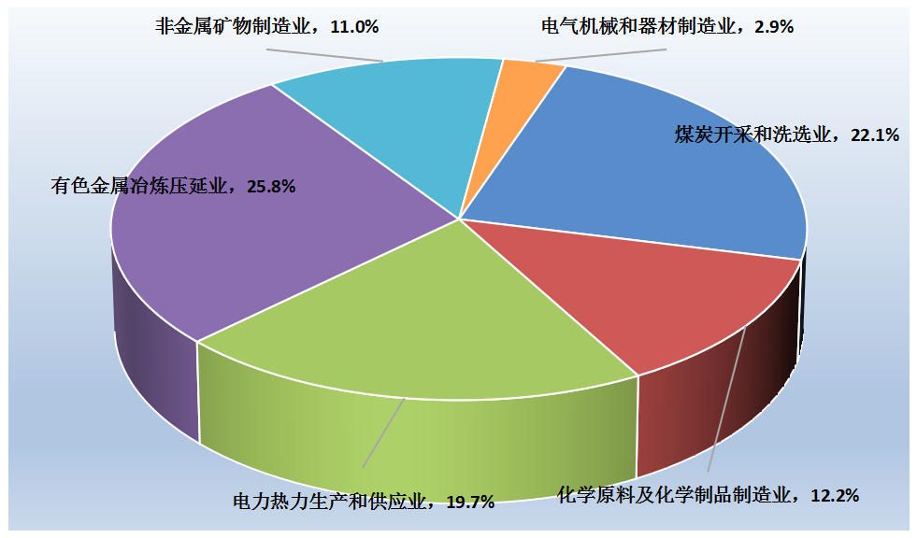

在统计的115种主要工业产品中，有52种产品产量实现增长，增长面为45.2%。
表4 2024年规模以上工业企业主要产品产量及增长速度
产品名称 | 单位 | 产量 | 比上年增长  （%）
原 煤 | 万吨 | 23969.61 | 11.3
烧 碱 | 万吨 | 91.16 | 2.1
聚氯乙烯树脂（PVC） | 万吨 | 125.89 | -1.3
聚 酯 | 万吨 | 25.61 | 10.4
发电量 | 亿千瓦时 | 1839.27 | 4.7
小麦粉 | 万吨 | 99.05 | 16.5
饲 料 | 万吨 | 74.63 | 8.7
精制食用植物油 | 万吨 | 41.83 | -3.3
乳制品 | 万吨 | 14.41 | -7.5
电石（折300升/千克） | 万吨 | 267.21 | 1.9
尿素（折含氮100%） | 万吨 | 91.51 | 8.4
工业硅 | 万吨 | 46.12 | 82.1
多晶硅 | 万吨 | 21.12 | 9.5
粘胶短纤维 | 万吨 | 6.91 | 242.0
电解铝 | 万吨 | 324.41 | 1.2
铝合金 | 万吨 | 51.52 | -26.6
变压器 | 万千伏安 | 12424.27 | 30.5
电力电缆 | 万千米 | 30.17 | 7.8
钢 材 | 万吨 | 110.79 | -1.8
水 泥 | 万吨 | 257.43 | -21.9
石墨及碳素制品 | 万吨 | 157.61 | -1.5
1.4-丁二醇 | 万吨 | 49.75 | 13.4
PTMEG | 万吨 | 13.72 | 37.3
全年规模以上工业企业利润总额314.59亿元，比上年下降9.5%；规模以上工业企业每百元营业收入中成本为81.90元，比上年增加2.16元；营业收入利润率为10.89%，比上年下降1.06个百分点。总资产周转天数371.5天，比上年末增加13.5天；产成品存货周转天数8.8天，比上年末增加1.2天；应收账款平均回收期37.3天，比上年末增加1.3天。年末规模以上工业企业资产负债率60.2%，比上年末下降0.8个百分点。规模以上工业企业产品销售率99.2%，比上年下降1.2个百分点。
表5 2024年规模以上工业企业利润总额及增长速度
指标 | 利润总额（亿元） | 比上年增长（%）
规模以上工业 | 314.59 | -9.5
其中：国有控股企业 | 112.24 | 24.91
股份制企业 | 312.68 | -10.1
外商及港澳台商投资企业 | 1.75 | -
其中：采矿业 | 89.62 | 3.3
制造业 | 127.47 | -31.6
电力、热力、燃气及水生产和供应业 | 97.50 | 30.9
全年在本地注册具有资质等级的总承包和专业承包建筑业企业241家，完成建筑业总产值129.53亿元，比上年增长4.0%。
图8 2020-2024年建筑业产值及增长速度
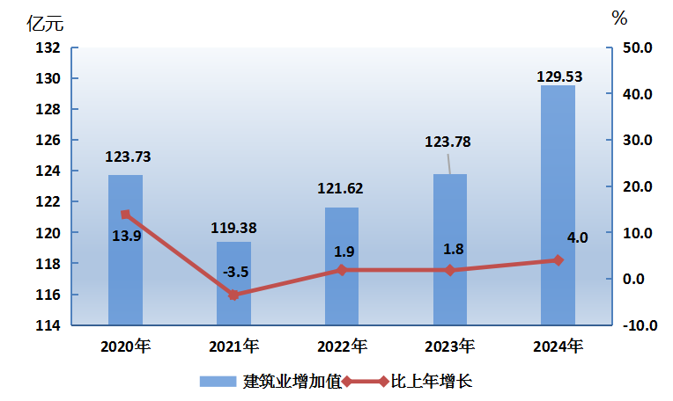

四、服务业
第三产业中，全年批发和零售业增加值64.28亿元，比上年增长3.6%；交通运输、仓储和邮政业增加值107.83亿元，增长3.9%；住宿和餐饮业增加值15.38亿元，增长5.0%；金融业增加值82.28亿元，增长2.2%；房地产业增加值91.45亿元，增长0.3%；其他服务业增加值428.43亿元，增长3.5%。全州244家规模以上服务业企业全年实现营业收入366.47亿元，与上年持平；营业利润23.64亿元，比上年下降16.2%。
图9 2020-2024年第三产业增加值及增长速度
全州客运量1279万人，比上年增长2.4%，客运周转量77767万人公里，增长15.0%；货运量12710万吨，增长3.5%，货物周转量2140854万吨公里，增长3.5%。截至年底，全州机动车保有量45.29万辆，其中，个人机动车保有量36.28万辆。
全年完成邮政行业业务总量4.68亿元，比上年增长2.0%。邮政业全年完成邮政函件业务16.93万件，包裹业务2.45万件，快递业务量2066.28万件，快递业务收入4.06亿元。全年完成电信业务总量^{[31]}21.17亿元，比上年增长9.5%。年末移动电话基站数^{[32]}17753个，其中4G基站11860个，5G基站5204个。全州移动电话用户235.49万户，其中5G移动电话用户137.24万户。移动电话普及率为73.6部/百人。固定互联网宽带接入用户^{[33]}109.70万户，比上年末增加7.32万户，其中1000M速率及以上的宽带接入用户^{[34]}33.75万户，增加5.88万户。移动物联网终端用户^{[35]}164.99万户，增加58.93万户。互联网上网人数174.23万人，手机上网人数176.78万人。互联网普及率为54.2%，其中农村地区互联网普及率为38.8%。全年移动互联网用户接入流量35709.6万GB，比上年增长1.7%。
五、国内贸易
全年社会消费品零售总额293.86亿元，比上年增长0.8%。按经营地统计，城镇消费品零售额251.47亿元，增长0.8%；农村消费品零售额42.39亿元，增长0.7%。按消费类型统计，商品零售额257.85亿元，增长0.8%；餐饮收入36.01亿元，增长1.2%。按贸易单位规模统计，限额以上单位社会消费品零售总额101.12亿元，增长0.1%，占全社会消费品零售总额比重34.4%；限额以下单位社会消费品零售总额192.74亿元，增长1.2%。

图10 2020-2024年社会消费品零售总额及增长速度
在限额以上18类商品零售分类中，粮油、食品类零售额比上年增长4.4%，饮料类增长12.8%，烟酒类下降14.0%，服装、鞋帽、针纺织品类下降23.1%，化妆品类下降18.5%，金银珠宝类下降23.5%，日用品类下降12.8%，书报杂志类增长5.7%，中西药品类下降5.0%，通讯器材类增长54.5%，石油及制品类增长8.8%，汽车类下降3.3%，家用电器和音像器材类增长21.8%，五金、电料类下降15.6%，电子出版物及音像制品类下降96.1%，文化办公用品类下降13.4%，体育、娱乐用品类下降21.2%，其他未列明商品类增长16.3%。
全州591家限额以上批零住餐业单位^{[3]}中，批发零售单位（含大个体）451家，住宿餐饮单位（含大个体）140家。
六、固定资产投资和房地产
全年固定资产投资^{[4]}（不含农户）比上年增长17.8%。其中，第一产业投资增长24.6%；第二产业投资增长28.4%，其中，工业投资增长28.4%；第三产业投资下降11.7%。三次产业投资构成为1.9：78.5：19.6。民间投资增长21.2%；基础设施投资增长42.4%。
表6 2024年分行业固定资产投资（不含农户）增长速度
行业 | 比上年增长  （%） | 行业 | 比上年增长  （%）
总计 | 17.8 | 房地产业 | -21.8
采矿业 | 54.7 | 租赁和商务服务业 | -44.7
制造业 | -37.1 | 科学研究和技术服务业 | 32.9
电力热力燃气及水的生产和供应业 | 60.7 | 水利环境和公共设施管理业 | 0.5
建筑业 | - | 居民服务修理和其它服务业 | 11.7
批发和零售业 | 25.4 | 教育 | -23.3
交通运输仓储和邮政业 | -21.5 | 卫生和社会工作 | -20.8
住宿和餐饮业 | 161.4 | 文化体育和娱乐业 | 171.7
信息传输软件和信息技术服务业 | 36.3 | 公共管理社会保障和社会组织 | -22.7
全年房地产开发^{[5]}投资35.48亿元，比上年下降21.3%。其中,住宅投资27.09亿元，下降21.4%；商业营业用房投资4.87亿元，下降5.7%。年末商品房待售面积150.3万平方米，比上年末增加29.35万平方米。
七、对外经济
全州77家外贸进出口企业（州属）进出口总额102.99亿元，比上年增长20.7%。其中，出口83.40亿元，增长17.3%；进口19.59亿元，增长37.3%。
八、财政和金融
全年一般公共预算收入250.27亿元，比上年增长10.1%。其中,税收收入158.02亿元，增长3.1%；非税收入92.25亿元，增长24.6%。一般公共预算支出424.11亿元，增长10.0%。

表7 2024年财政预算收支
指 标 | 绝对数（亿元） | 比上年增长（%）
一般公共预算收入 | 250.27 | 10.1
税收收入 | 158.02 | 3.1
其中：增值税 | 60.00 | -5.8
企业所得税 | 33.10 | 5.6
个人所得税 | 4.93 | -30.2
非税收入 | 92.25 | 24.6
其中：专项收入 | 7.59 | -3.5
政府性基金预算收入 | 48.04 | -10.6
一般公共预算支出 | 424.11 | 10.0
其中：一般公共服务支出 | 36.24 | 7.8
教育支出 | 49.12 | 2.7
社会保障和就业支出 | 32.43 | 12.4
卫生健康支出 | 24.70 | -24.0
城乡社区支出 | 79.04 | 14.5
农林水支出 | 80.89 | 2.9
住房保障支出 | 16.19 | 26.7
图11 2020-2024年一般公共预算收入
年末金融机构各项存款余额2781.81亿元，比年初增加197.25亿元，增长7.6%；年末金融机构各项贷款余额2440.70亿元，比年初增加230.74亿元，增长10.4%。
表8 2024年年末金融机构本外币存贷款余额及增长速度
指 标 | 年末数（亿元） | 比上年末增长（%）
各项存款 | 2781.81 | 7.6
住户存款 | 1686.74 | 8.9
非金融企业存款 | 638.39 | -4.9
财政性存款 | 182.35 | 80.2
机关团体存款 | 260.95 | 5.8
各项贷款 | 2440.70 | 10.4
住户贷款 | 577.85 | 6.3
#短期贷款 | 269.20 | 11.3
中长期贷款 | 308.65 | 2.3
非金融企业及机关团体贷款 | 1854.00 | 11.9
#短期贷款 | 539.68 | 2.1
中长期贷款 | 1129.40 | 15.7
年末拥有上市公司6家。总股本80.23亿股，与上年持平；股票市价总值983.8亿元，比上年下降1.5%。资本市场直接融资额累计达250亿元。
全年保险公司保费收入67.49亿元，比上年增长9.2%。其中，财产险累计实现保费收入27.42亿元，增长11.5%；人身险累计实现保费收入40.07亿元，增长7.7%。
财产险中农业保险保费收入8.43亿元，比上年增长3.7%，车险保费收入12.74亿元，增长22.2%。
全年昌吉保险业累计赔付支出29.62亿元,其中，财产险累计赔付18.17亿元，下降2.5%；人身险累计赔付11.45亿元，增长18.4%。
九、人民生活和社会保障
全年全州居民人均可支配收入36176元，比上年增长6.7%。其中，城镇居民人均可支配收入42549元，比上年增长5.4%；农村居民人均可支配收入29177元，比上年增长8.3%。
图12 2020-2024年城镇居民人均可支配收入及增长速度
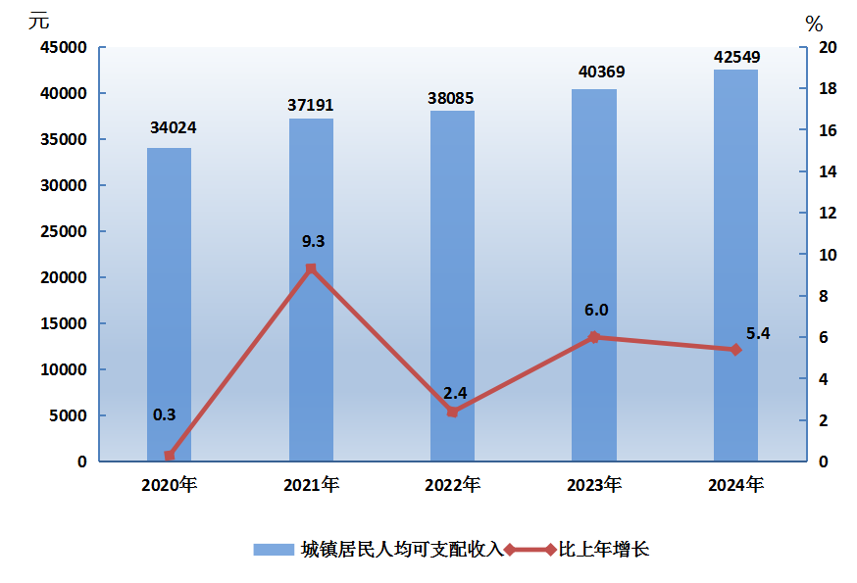
图13 2020-2024年农村居民人均可支配收入及增长速度
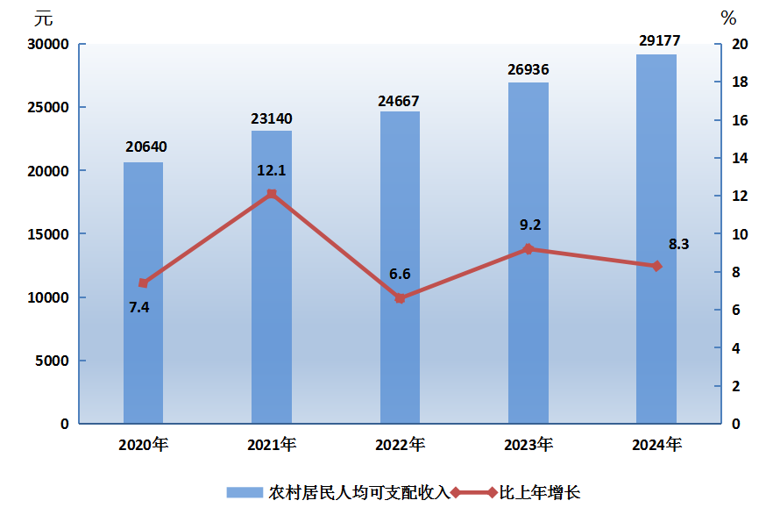
年末养老保险参保人数86.60万人（含离退休人员），比上年增长4.6%。其中，参加企业职工基本养老保险人数45.51万人，增长9.6%；参加机关事业单位养老保险人数9.19万人，增长1.8%；参加城乡居民养老保险人数31.90万人，下降1.0%。
医疗保险（含城镇居民、城镇职工）参保人数115.76万人，比上年增长1.7%，其中，城乡居民基本医疗保险参保人数76.37万人，下降0.2%；城镇职工基本医疗保险参保人数39.39万人，增长5.6%。
工伤保险参保人数31.92万人，比上年增长3.5%。失业保险参保人数25.77万人，比上年增长3.8%。
年末全州养老机构23个，社会服务和养老床位5434张。
十、科学技术和教育
2023年全年研究与试验发展（R&D）经费支出^{[6]}15.68亿元，比上年增长1.5%，占地区生产总值比重0.62%，其中，基础研究经费2069.8万元。
全年立项国家科技计划项目和自治区科技计划项目112项，争取国家、自治区科技项目资金1.8亿元。年末拥有国家“一带一路”联合实验室1个、工程（技术）研究中心46个、“双创”服务载体19家，科技综合服务中心、生产力促进中心和创新创业载体实现全州7县市全覆盖。
全年获得授权专利2370件，年末有效发明专利544件。
年末共有普通高等学校4所，全年招生2.41万人，在校生6.75万人，毕业生2万人。中等职业教育学校6所，全年招生0.27万人，在校生0.74万人，毕业生0.22万人。
普通高中13所，全年招生0.89万人，在校生2.59万人，毕业生0.84万人。初中31所，全年招生1.53万人，在校生4.51万人，毕业生1.47万人。普通小学101所，全年招生1.37万人，在校生9.37万人，毕业生1.48万人。幼儿园231所，全年招生1万人，在校生3.48人，毕业生1.47万人。
十一、文化旅游、卫生健康和体育
全州共有艺术表演团体数5个，博物馆12家。共有公共图书馆8个，文化馆8个，美术馆2个。年末广播节目综合人口覆盖率为99.99%，电视节目综合人口覆盖率为99.99%。
全州现有世界文化遗产1处、全国重点文物保护单位6处、自治区级54处、县市级110处。全州馆藏品3.17万件（套），县市一级文物24件（套）、二级文物69件（套）、三级文物235件（套）。
全年接待国内游客5138.45万人次，比上年增长14.0%；旅游收入357.98亿元，比上年增长20.3%。
全州各级各类医疗卫生机构1235个，其中，乡镇卫生院69个，社区卫生服务中心（站）106个，门诊部16个，村卫生室374个；专业公共卫生机构17个，其中，疾病预防控制中心8个。年末全州各级各类医疗卫生机构（含民营）卫生技术人员14058人，其中，执业医师和执业助理医师5467人，注册护士5882人。医疗卫生机构床位9873张。根据调查结果，全州有州县公共体育馆12个，县级体育场14处、11人制足球场76个、7人制足球场43个、5人制足球场26个、沙滩足球场1个、室内滑冰馆3处、滑雪场8个、社区健身中心16个、全民健身中心8个、健身步道24条、攀岩场地1处、健身房123处。截至年底，全州体育场地面积436.96万平方米，人均体育场地面积2.71平方米，共594名青少年运动员获得国家二级运动员称号。
十二、资源、环境
全州已发现矿种43种，其中，已开发利用矿种21种。查明资源储量矿种35种，其中，能源矿产7种，金属矿产8种，非金属矿产28种。
在监测的7个县市中，全年空气质量达标县市占71.4%，未达标县市占28.6%。细颗粒物（PM2.5）未达标县市年平均浓度:昌吉市40微克/立方米、阜康市36微克/立方米。在检测的9条河流17个断面中，全年水质优良（Ⅰ～Ⅲ类）断面比例为100.0%，Ⅳ类断面、Ⅴ类断面、劣Ⅴ类断面的比例均为0.0%。
全州完成人工造林面积6.95万亩，森林覆盖率为14.06%。自治州管理的自治区级自然保护区3个，保护区总面积270082公顷。
全州水资源可利用量27.18亿立方米，用水总量26.69亿立方米，其中，农业用水22.40亿立方米，工业用水1.56亿立方米，生活用水1.78亿立方米，人工生态环境补水0.95亿立方米。

备注：
1.本公报中数据为初步统计数，部分数据因四舍五入原因，存在总计与分项合计不等的情况。
2.地区生产总值（GDP）、各产业增加值绝对数按现价计算，增长速度按不变价格计算。
3.地区生产总值（GDP）及各产业增加值数据包括昌吉州行政辖区内的兵团，包含五家渠市；其他经济社会各项指标如无特殊说明，均不包括辖区内的兵团数据。
4.公报注释:
[1]城镇新增就业指当年城镇新就业人数-因退休、伤残等原因自然减员人数。
[2]规模以上工业企业指年主营业务收入在2000万元及以上的工业法人企业。
[3]限额以上批零住餐业单位指年主营业务收入2000万元及以上的批发业单位，年主营业务收入500万元及以上的零售业单位，年主营业务收入200万元及以上的住宿、餐饮业单位。
[4]固定资产投资项目指计划总投资达到500万元及以上项目。
[5]房地产开发企业指在当地注册、具有资质等级的房地产企业。
[6]研究与试验发展（R&D）相关数据为错年反馈使用，本公报中相关数据为2023年数据。
资料来源：本公报中主要经济指标数据来源于自治州统计局，其他数据来源于相关部门。其中，林业及自然保护区数据来源于自治州林业和草原局；畜牧、农业机械动力来源于自治州农业农村局；公路客货运量数据来源于自治州交通运输局；民用汽车数据来源于自治州公安局；邮政业务数据来源于自治州邮政管理局；电信业务数据来源于自治州通管办；外贸进出口总额数据来源于自治州商务局；财政收支数据来源于自治州财政局；股票、证券数据由辖区内6家证券营业部自行上报；金融信贷数据来源于中国人民银行昌吉州中心支行；保险业数据来源于自治州金融监管局；科学技术数据来源于自治州科学技术局；发明专利数据来源于自治州市场监督管理局；教育数据来源于自治州教育局；艺术表演团体、博物馆、公共图书馆、文化馆、广播、电视、体育、旅游数据来源于自治州文化体育广播电视和旅游局；卫生数据来源于自治州卫生健康委员会；劳动就业与社会保障数据来源于自治州人力资源和社会保障局；医疗保险数据来源于自治州医疗保障局；社会福利机构数据来源于自治州民政局；矿产资源数据来源于自治州自然资源局；环境监测数据来源于自治州生态环境局；水利数据来源于自治州水利局；居民消费价格数据来源于国家统计局昌吉调查队；工业生产者出厂价格、购进价格数据来源于国家统计局新疆调查总队。

